Acer negundo "Flamingo"
Özellikleri
Orta büyüklükte bir ağaçtır, hızlı büyür. Mavimsi-yeşil genç dalları vardır. Yaprakları Acer negundo ile ölçü olarak ve biçim olarak aynıdır, ama belli bir biçimde beyaz ve pembe kenarları vardır. Üsteliksık ve gür büyür. Bu bitki 4-6 m yüksekliği, 3-4 m genişliği olan bir ağaççıktır. Balçıklı ve asitli topraklarda yetişir.
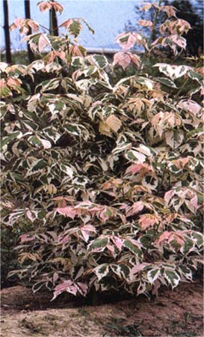
Hastalıkları
Yapraklı Ağaççıklar | YAPRAK  RENGİ | ÇİÇEK  RENGİ | MEYVE  (TOHUM)  RENGİ | SONBAHARDA  YAPRAK  RENGİ | çiçek açma dönemi | boy(max mt.) | çit için | bodur için | grup için | Davranış |  |  | Gelişme |  |  | Toprak |  | Işık İhtiyacı |  |  | İklim |  | Bölge |  |  |  | not
 |  |  |  |  |  |  |  |  |  | yayılıcı | dağınık | piramit form | yavaş | orta | hızlı | taze / havalanmış | kuru | güneş | gölge | yarı gölge | soğuk | ılıman | kıyı şeridi | alçak rakım | yüksek rakım | ova | not
Acer negundo "Flamingo" | Mavi / Yeşil | - | - | - | - | 6 | Grup İçin | - | - | - | X | - | - | - | X | - | - | X | - | - | - | - | - | - | - | - | -

